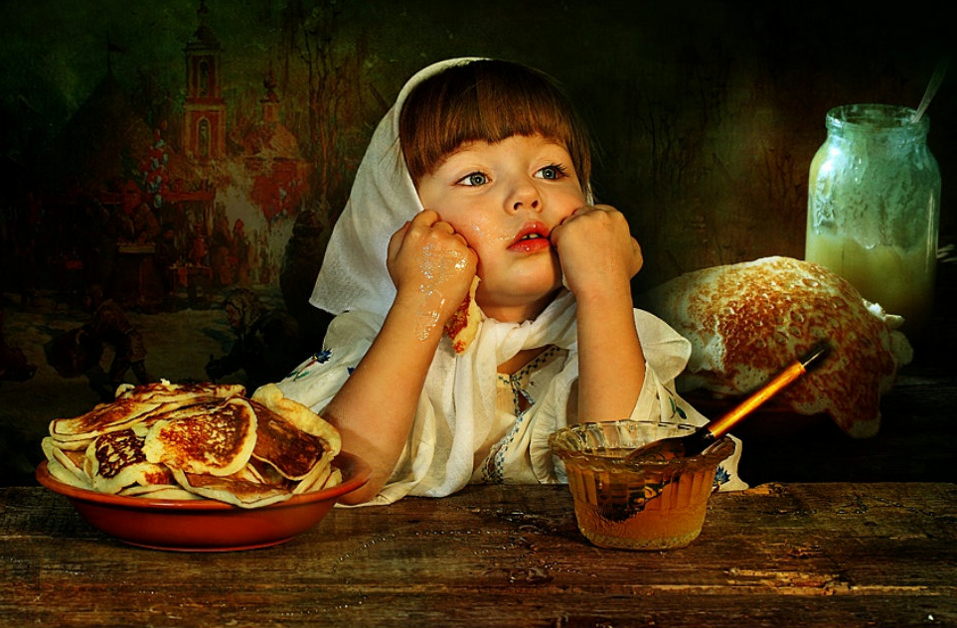
Несмотря на то, что еще с Х века Масленица является религиозным праздником, в народе ее отмечали еще в языческие времена. В то время этот праздник считался исключительно временем проводов зимы и встречи весны.
Церковь называется масленичную неделю Сырной седмицей, и ее празднование приходится на последнюю неделю перед началом Великого поста. Многие традиции масленицы в России сохранились еще с языческих времен, но церковные коррективы имеются везде. К примеру, в праздничную неделю уже нельзя кушать мясо.
Подготовка к Масленице
Масленица относится к подвижным праздникам нашего календаря. Срок проведения празднеств зависит от даты Пасхи. От данной даты необходимо отсчитать назад 56 дней и можно узнать первый день Сырной недели. Как правило, Масленица начинается либо в конце февраля, либо в начале марта.
По установившимся традициям готовиться к празднику надо начинать еще с середины предыдущей недели. Это отличное время, чтобы убрать дома. Причем, надо не пропустить ни одного, даже самого темного уголка.
Еще до наступления праздничного понедельника необходимо купить продукты. В первую очередь в состав самых необходимых продуктов для Масленицы входит мука разных сортов, яйца. Также подготавливали все необходимые продукты для приготовления разнообразных начинок, как сладких, так и соленых.
Это интересно! Последняя суббота накануне масленичного понедельника в народе называется «маленькая масленица». В этот день поминают умерших родителей. Для них пекутся блины и отвозятся на кладбище либо просто ставятся на окно. Также блина раздают бедным. В воскресенье перед наступлением праздничного понедельника в последний раз до наступления Святой Пасхи можно кушать мясо.
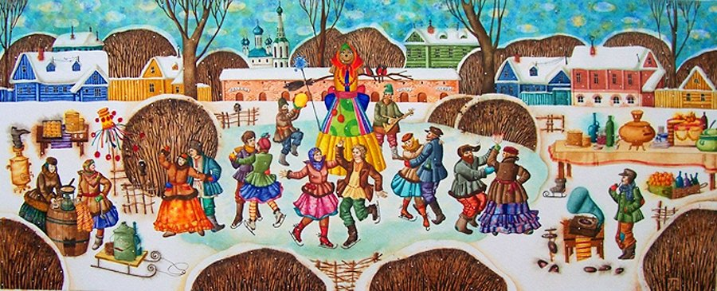
Яркий и веселый праздник
Традиции масленицы гласят, что празднование яркой и веселой недели начинается с понедельника. Для большинства Масленица является самым любым праздником, потому что она отмечается со всем размахом, всеобщим весельем, танцам и песнями. В народе семь праздничных дней ласково называют: «касаточка», «веселая», «честная масленица», «сахарные уста» и другими нежными и добрыми прозвищами.
На протяжении многих веков такая традиция как народные гулянья во время Масленицы не только сохранялась, но и культивировалась. Смех, веселье, песни и хороводы, все эти «ритуалы» необходимы для того, чтобы прогнать зиму, чтобы она быстрее уступила место долгожданной весне. Символом зимы, которую прогоняют, является соломенное чучело. По традиции в последний день гуляний – Прощеное воскресенье, чучело сжигают.
Праздничные катания и гулянья
Сегодня очень интересные традиции масленицы для детей, потому что праздник ассоциируется только с массовыми развлечениями и постоянными игрищами. К примеру, отличная и интересная традиция – катание на лошадях. Традиционно на них надевали лучшую сбрую и запрягали самые комфортные сани. Молодые парочки обязательно принимали участие в катание. Причем, катание на Масленицу проводилось не только на лошадях. Дети и молодежь также любили кататься с ледяных и снежных гор.
Крестьянская масленичная комедия начала заниматься центральное место в этих празднествах на Руси в период с XVIII по XIX века. В комедии принимали участие такие традиционные для Масленицы персонажи как сама Масленица, Воевода, Петрушка.

Блинная неделя
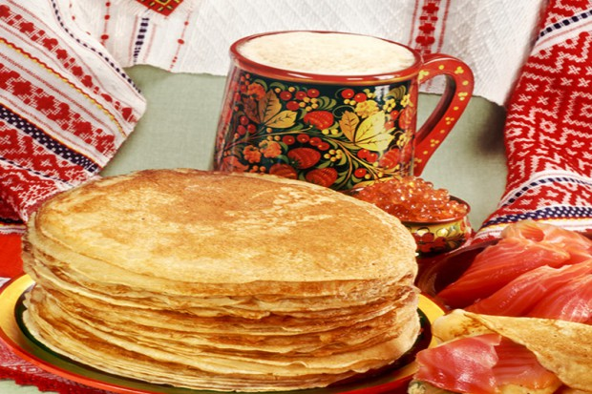
Основным угощение в эти праздники всегда были блины. Их можно печь с понедельника по пятницу в любое время в течение недели. Особенно много блинов надо печь во второй части праздничной недели – с четверга по воскресенье. Блины на праздник окончания зимы пекли еще в язычески времена. Тогда они являлись символом теплого и румяного солнца.
У каждой современной хозяйки, как и раньше это было принято, есть свой особенный рецепт масленичных блинов. Раньше такие рецепты передавались по женской линии в деревенских семьях. Пекли блины на основе дрожжевого теста, а вот мука использовалась самая разная: пшеничная, гречневая, овсяная или кукурузная. Кроме муки в тесто могли добавлять манку, картошку, тыкву, яблоки. Кушать блины можно с любыми молочными и рыбными, сладкими начинками.

Праздничная неделя по дням
Для каждого дня праздничной недели есть свое название, а также определенные обряды. Всю неделю этот праздник называют «широким», «веселым», «честным». В деревнях к Масленице даже обращались, используя слово «госпожа». Название каждого дня недели праздника всегда подсказывало людям, что в конкретный день стоит делать:
* Понедельник – «Встреча». В этот день принято мастерить чучело зимы, возить его по улицам. Те, кто живет в достатке, уже в этот день может начинать печь блины. Первые блин надо обязательно оставить на тарелки для душ усопших. Не стоит забывать о том, что блинами надо угостить нищих. Вечером начинаются первые массовые гулянья, а днем для них готовятся специальные площадки.
* Вторник – «Заигрыш». Веселые праздничные игры набирают обороты. Люди активно кушают блины, катаются с горок. Это отличное время, чтобы подыскать себе невесту.
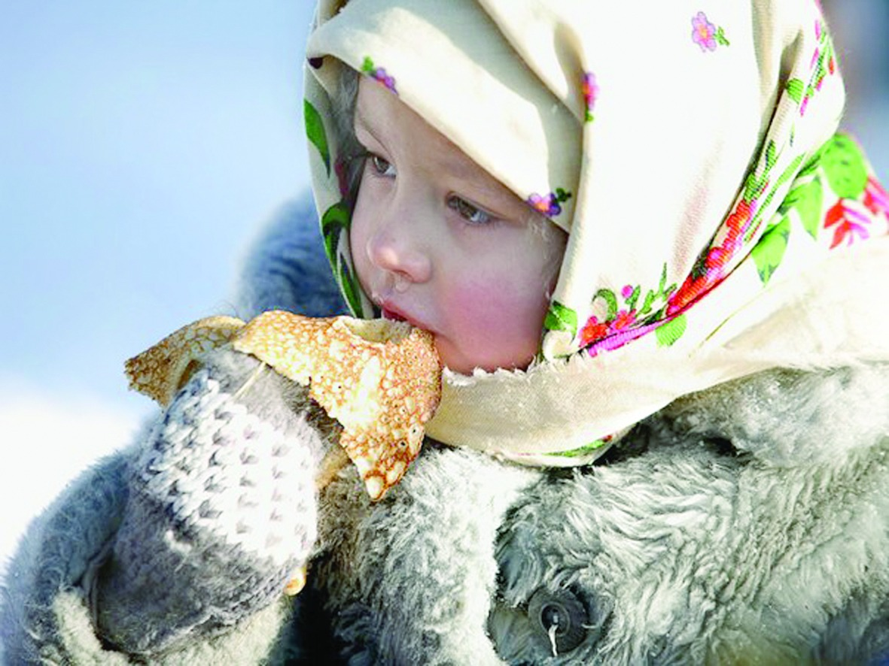
* Среда – «Лакомка». Надо начинать готовить блины, приглашать друзей в гости и самим навещать родственников и знакомых, прихватив с собой ароматные блины.
* Четверг – «Разгуляй». Чтобы помочь солнышку прогнать зиму быстрее в этот день устраивали катание на лошадях. Катались вокруг деревне по часовой стрелке или, как это называют деревенские жители, «по солнышку».
* Пятница – «Тещины вечера». В этот день зятья должны обязательно отправиться к теще на вкусные блины.
* Суббота – «Посиделки золовки». В этот день надо обязательно отправиться в гости к родственникам, чтобы угостить их блинами. Также надо принимать гостей у себя.
* Воскресенье – «Прощенье». Время, когда люди просят прощения друг у друга и обязательно должны прощать даже самые сильные обиды. В этот день также поют, танцуют и веселятся, провожая щедрую Масленицу. В этот же день сжигается соломенное чучело.
После Масленицы начинается Великий пост. Он длится семь недель до наступления Пасхи. Сырная неделя – это отличная возможность повеселиться, покушать блинов с разными начинками, увидеться с родственниками и просто зарядиться позитивом.
Весёлого праздника и
Приятного аппетита!

Масленичная неделя
Понедельник – «Встреча» | Вторник – «Заигрыш» |  | Среда – «Лакомка» |  | Четверг – «Разгуляй»
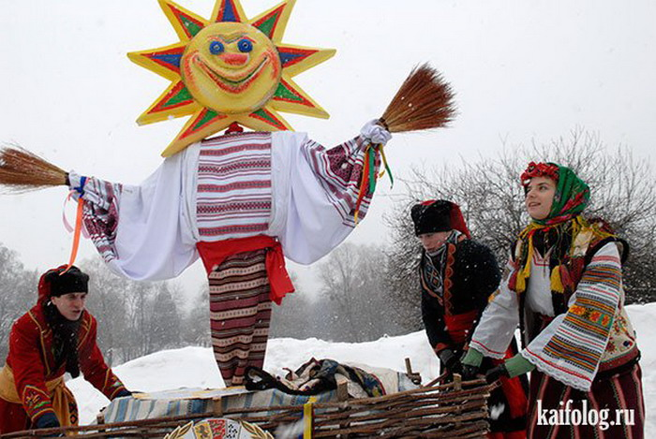 | 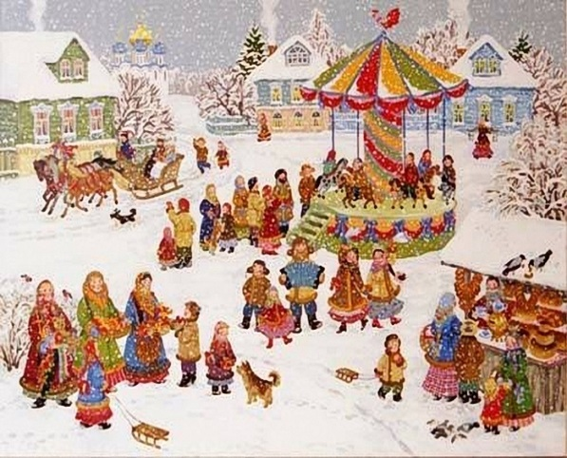 |  | 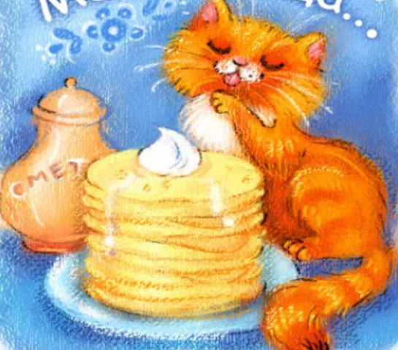 |  | 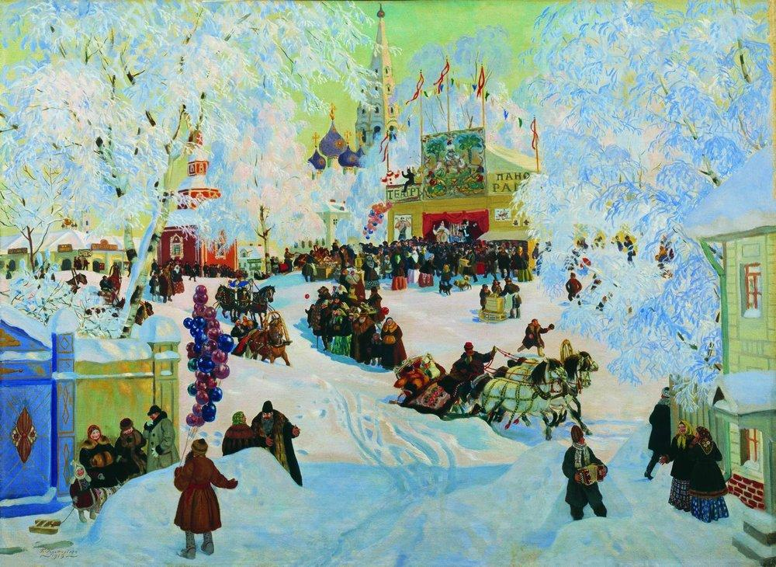
Пятница – «Тещины вечера» |  | Суббота – «Посиделки золовки» |  | Воскресенье – «Прощенье»
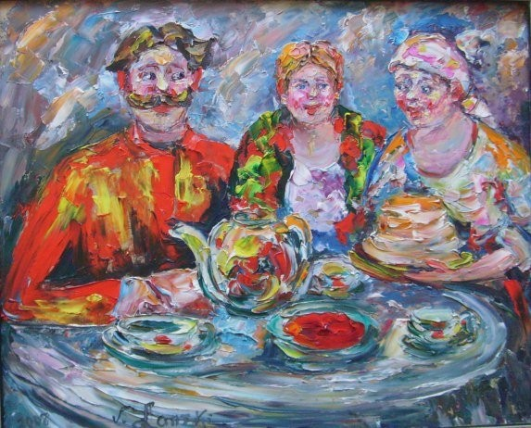 |  | 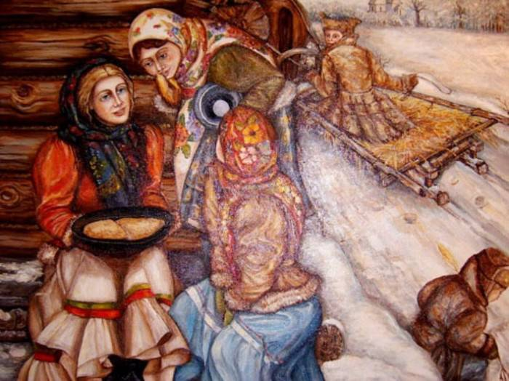 |  | 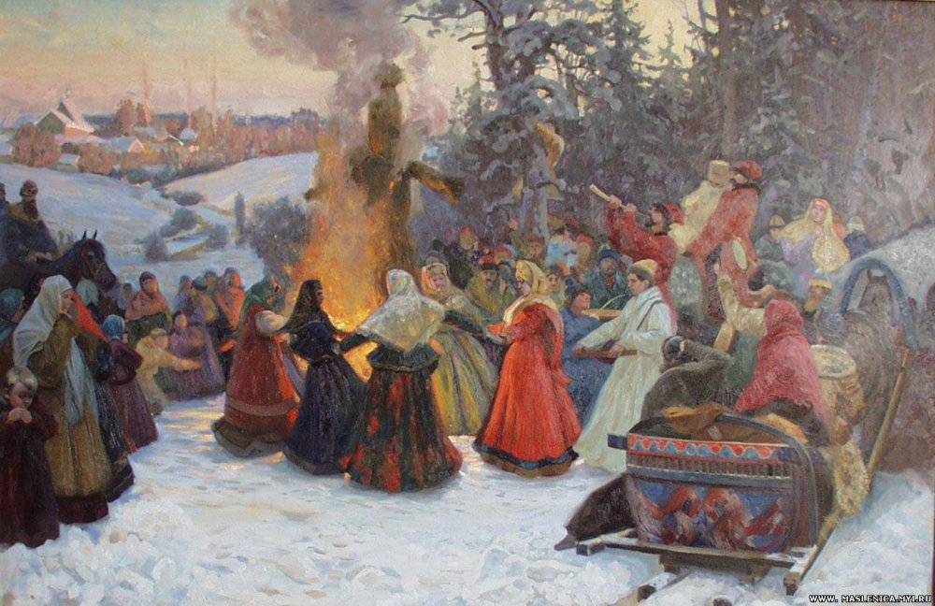

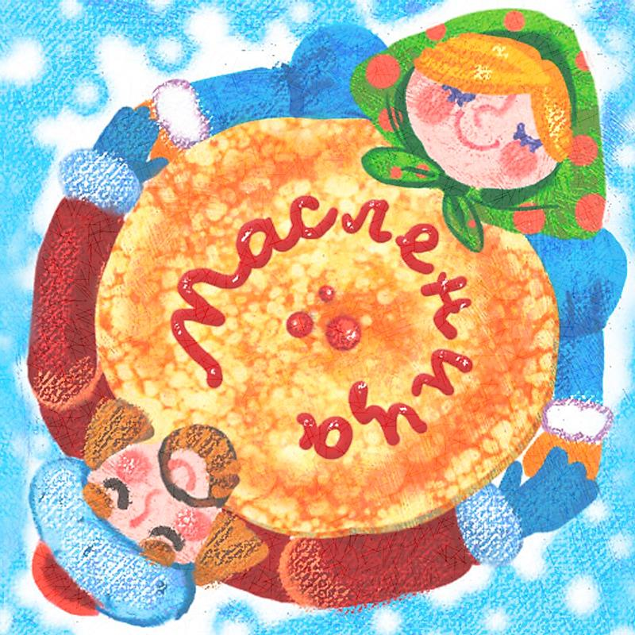

Консультация для родителей
«Традиционный русский праздник Масленица»
(что рассказать о празднике детям 4-5 лет)
Автор: Осколкова Н.С.

